 |  |  |  | DESENVOLVIMENTO SOFTWARE MULTIPLATAFORMA |  |  |  |  | 
DISCIPLINA | Engenharia de Software |  |  |  |  | PROFESSOR (A) | Humberto Luiz de Toledo
ALUNO (A)  Nome completo | Pedro Henrique Figueira e Fabio Peretti |  |  |  |  |  | RA | 1131392213029 / 1131392213009
CICLO (SEMESTRE) | 1º | TURNO |  |  | DATA | 20/04/2022

PARTE 01:

- Modelo de Negócio: (Tema previamente definido)
- Logo do Sistema + Nome Fantasia
- Requisitos do Sistema: Resumo do Modelo de Negócios (explicar de forma geral de como funcionará o sistema)
- Metodologia de Desenvolvimento: Cascata
- Requisitos Funcionais (Dez requisitos no mínimo)
- Requisitos Não-Funcionais (Quatro requisitos no mínimo)

DESENVOLVIMENTO SOFTWARE MULTIPLATAFORMA

MODELO DE NEGÓCIO

(Tema) - Autopeças

LOGO DO SISTEMA



NOME FANTASIA

FIGUEIRAAUTOPEÇAS.Ltda.

REQUISITOS DO SISTEMA: RESUMO DO MODELO DE NEGÓCIOS (explicar de forma geral de como funcionará o sistema)

Ao acessar a plataforma o cliente irá criar seu usuário e efetuar cadastro na plataforma da empresa de “autopeças”, após seu login terá acesso a compras e consulta dos produtos. O cliente poderá selecionar os itens que deseja comprar e adicioná-los ao “carrinho de compras”, que poderá ser listado e alterado a qualquer momento conforme seu desejo. Para a sequência destes processos ele deverá selecionar o tipo de entrega do seu pedido que poderá ser retirada em loja ou entrega em domicílio. A próxima etapa será a seleção da forma de pagamento do seu pedido e enfim, a conclusão do pagamento conforme a escolha selecionada.
O administrador terá os maiores privilégios, como cadastramento e edição completa de peças e funcionários, já os funcionários serão limitados ao login pessoal e listagem dos pedidos dos clientes.

METODOLOGIA DE DESENVOLVIMENTO CASCATA

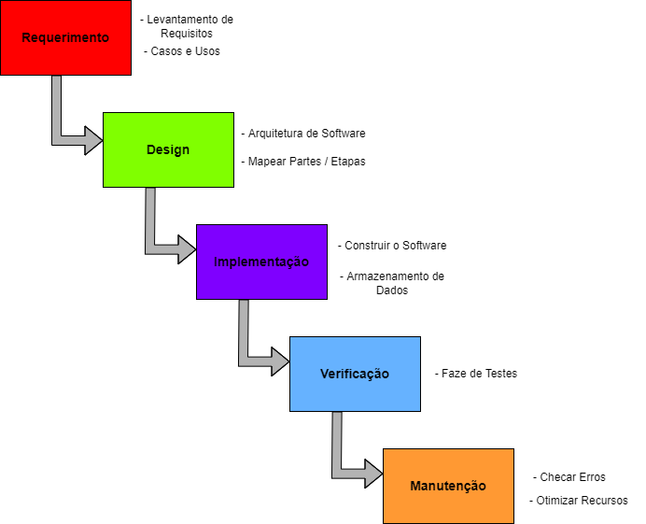

Requisito Funcional

Código | Nome do Requisito | Descrição | Ator
RF-001 | Gerenciar usuários | O Administrador criará um usuário para cada funcionário da empresa, e o Cliente poderá criar seu próprio Usuário.  O Administrador atualizará os dados dos funcionários, e o Cliente atualizará seus dados de Usuário.  O Administrador poderá deletar o usuário dos funcionários, e o Cliente deletará seu próprio Usuário. | Administrador Cliente
RF-002 | Validar Login | O usuário cadastrado irá inserir o e-mail e a senha para fazer login, sendo assim, redirecionando para a tela de listagem de peças. | Administrador Funcionários  Cliente
RF-003 | Deslogar | O usuário irá clicar em um ícone de logout, assim, redirecionando para a tela de login. | Administrador Funcionários  Cliente
RF-004 | Gerenciar Peças | O Administrador terá a permissão para cadastrar novas peças da empresa.  O Administrador terá a permissão para atualizar informações das peças da empresa.  O Administrador terá permissão para deletar as peças da empresa. | Administrador
RF-005 | Listar Peças | O usuário poderá visualizar todas as peças cadastradas da empresa. | Administrador Funcionários  Clientes
RF-006 | Gerenciar Carrinho | Os Clientes poderão adicionar itens ao carrinho.  Os Clientes poderão listar os itens selecionados pelos mesmo.  Os Clientes poderão excluir os itens selecionados pelos mesmo. | Clientes
RF-007 | Selecionar Entrega | Os Clientes poderão escolher o tipo de entrega. | Clientes
RF-008 | Selecionar Endereço | O cliente poderá retirar as peças em local físico ou no endereço de cadastro. | Clientes
RF-009 | Selecionar Pagamento | O cliente terá 3 modos de pagamentos, sendo Cartão de Débito, Carão de Crédito, e boleto Bancário. | Clientes
RF-010 | Realizar Pagamento | Assim que o cliente efetuar o pagamento, será atualizado status no sistema. | Clientes

Requisito Não Funcional

Código | Nome do Requisito | Descrição
RNF-001 | Usabilidade | Facilidade de acesso, Estética de interface do usuário intuitiva, Operabilidade Apropriada ao e-comerce;
RNF-002 | Compatibilidade | Compatibilidade com Sistemas Operacionais mais utilizados no mercado e com todos os browsers
RNF-003 | Adequação Funcional | Facilidade de navegação para todos os perfis de usuários
RNF-004 | Performance Eficiente | Utilização dos Recursos e comportamento ágil eficiente na plataforma
RNF-005 | Confiabilidade | Tolerância a Falhas e Recuperação de Dados
RNF-006 | Segurança | Confidencialidade de Dados, Integridade, Prestação de Contas e Autenticidade
RNF-007 | Manutenibilidade | Modificabilidade, Analisabilidade, Testabilidade

PARTE 02: UML

